可依清釜鎮海賞櫻去六天《不走人蔘保肝》(再升等兩晚五花酒店)~櫻花鎮海軍港節、E WORD星光櫻花節(季節性賞夜櫻)、東大新洞櫻花隧道、加耶主題公園+塗鴉秀+韓服體驗(一小時)、海岸列車【可依】
行程特色
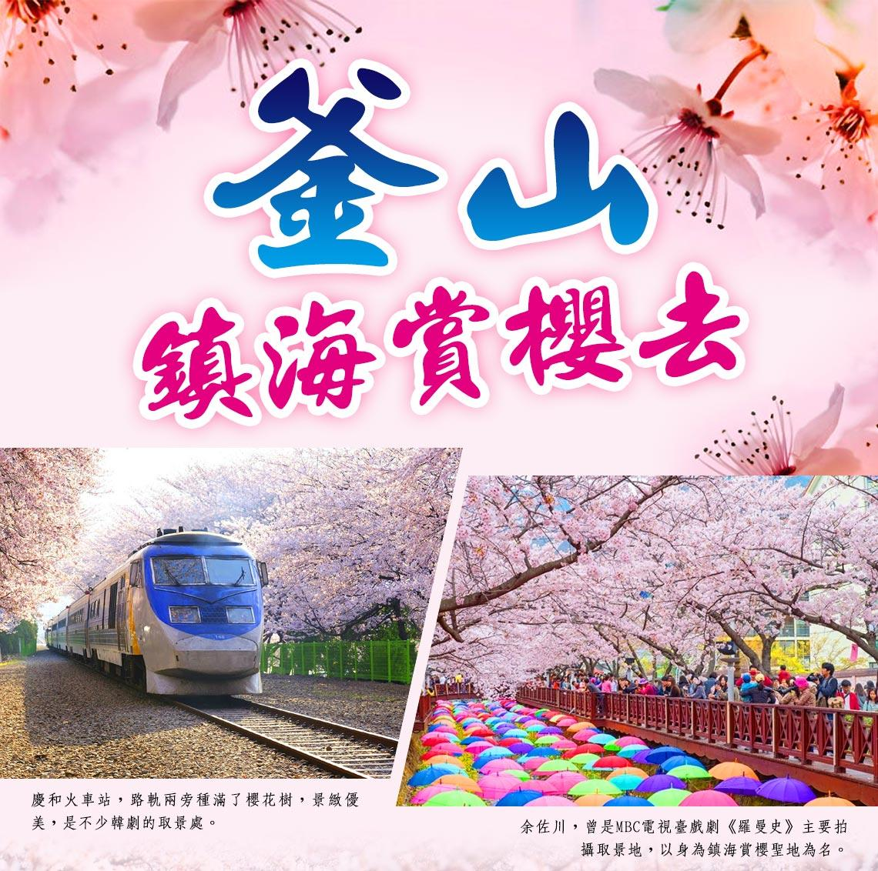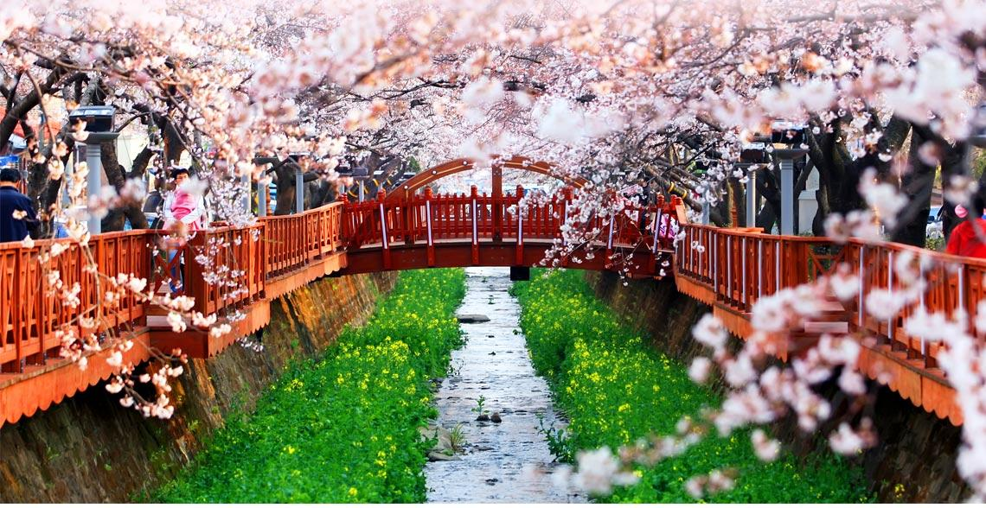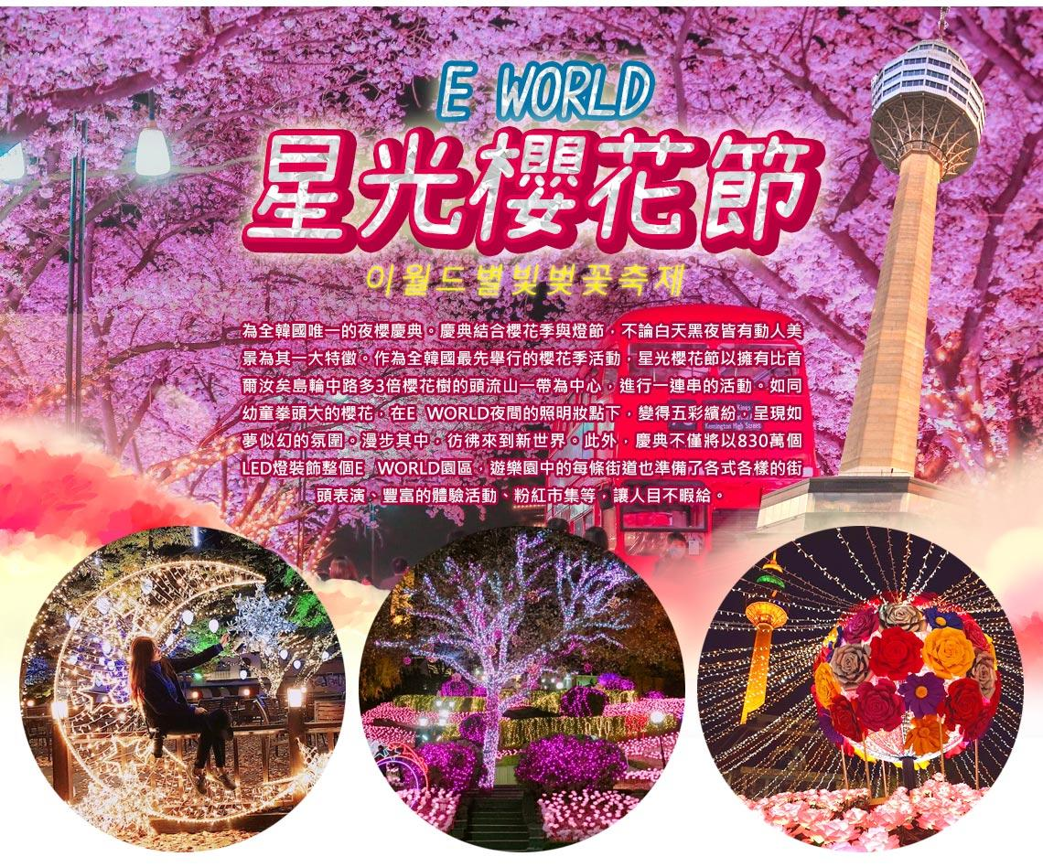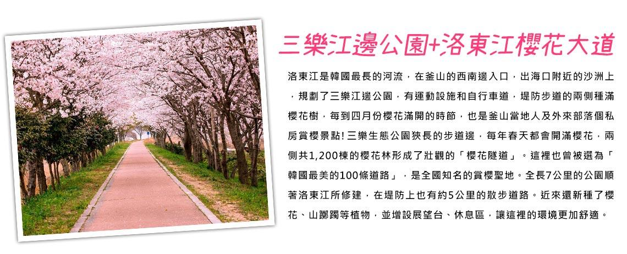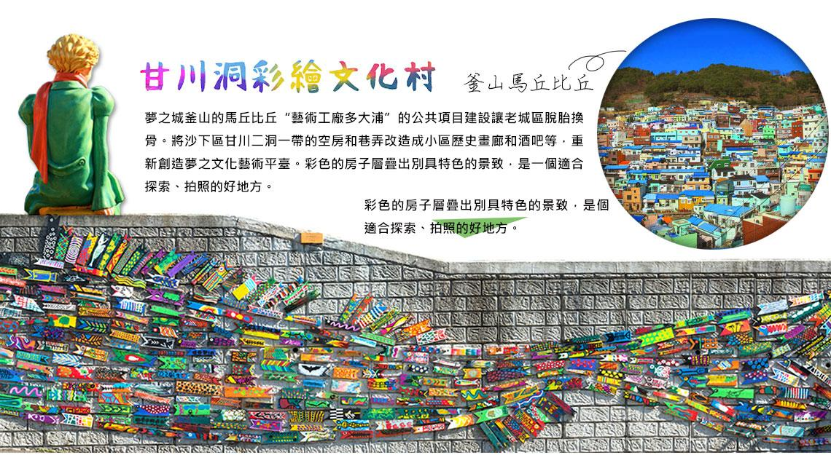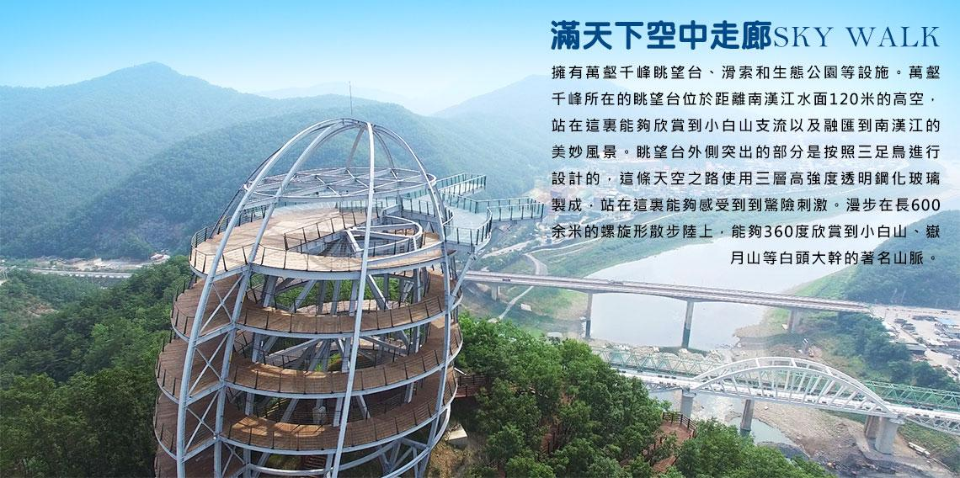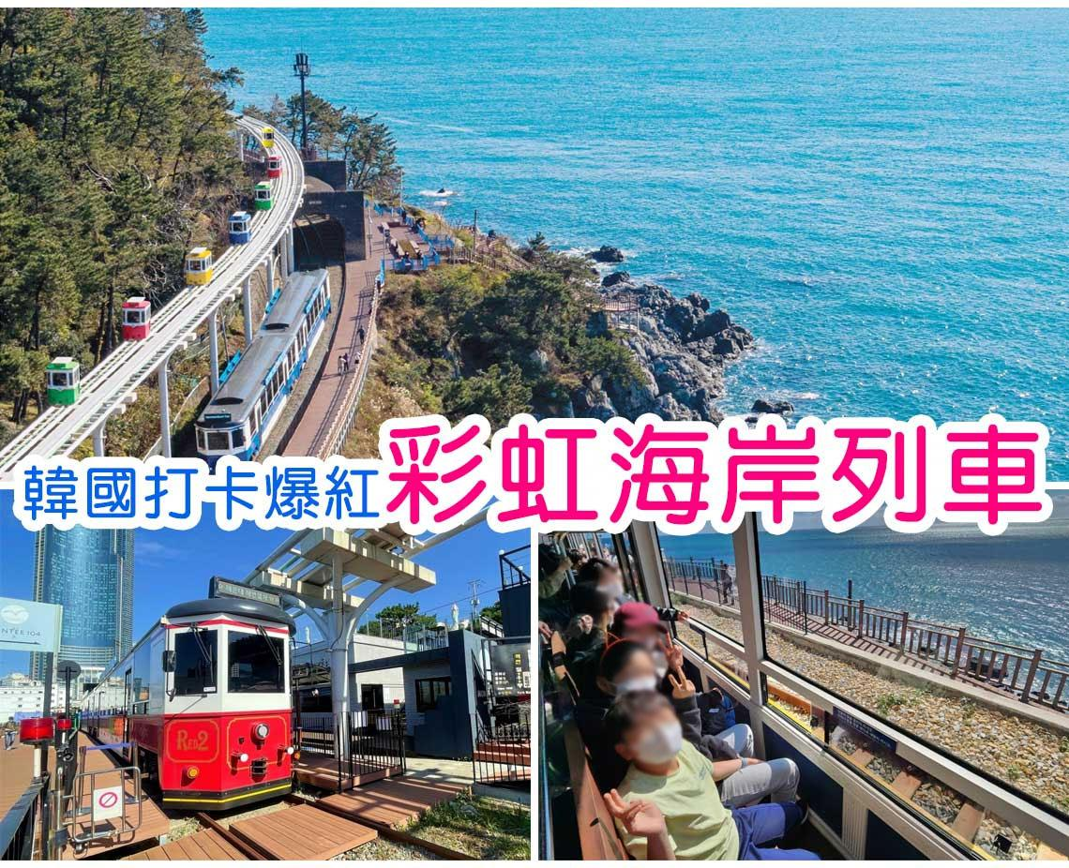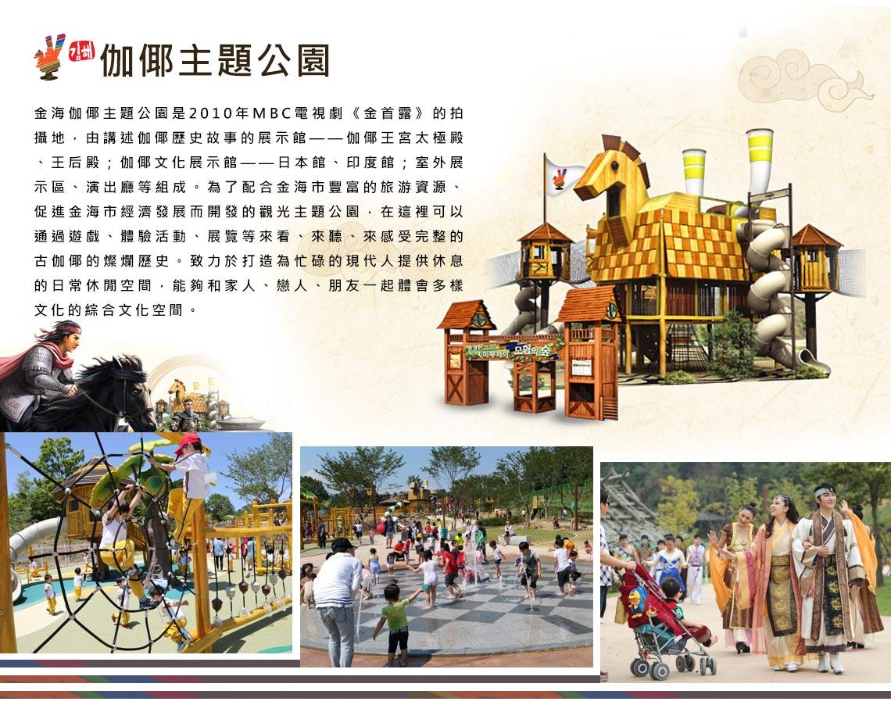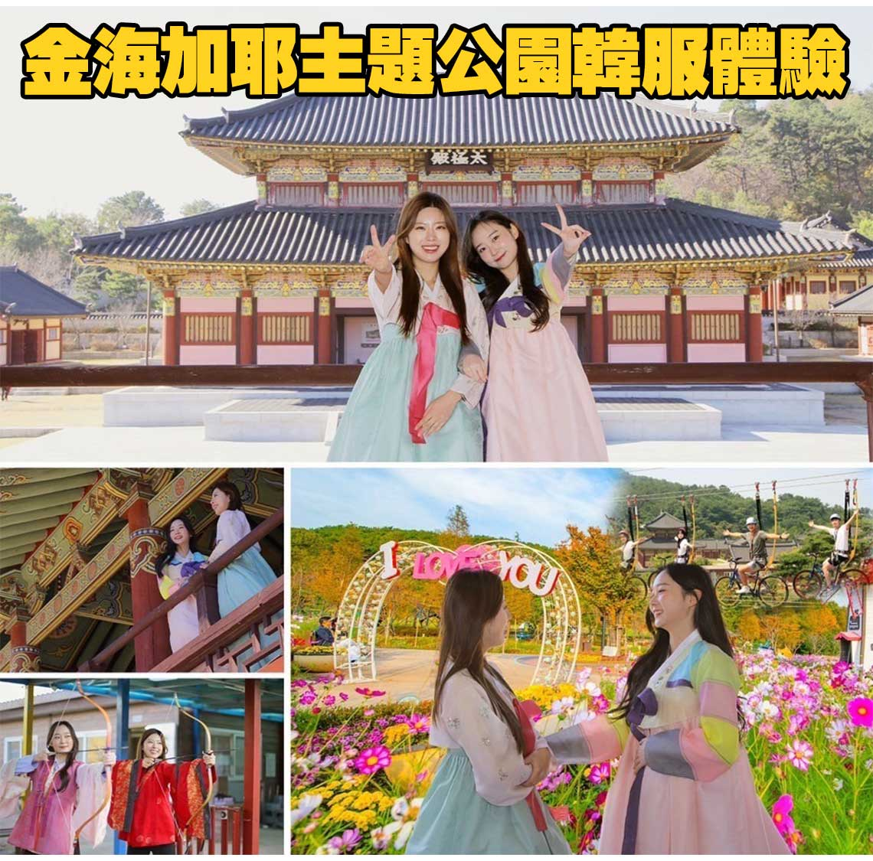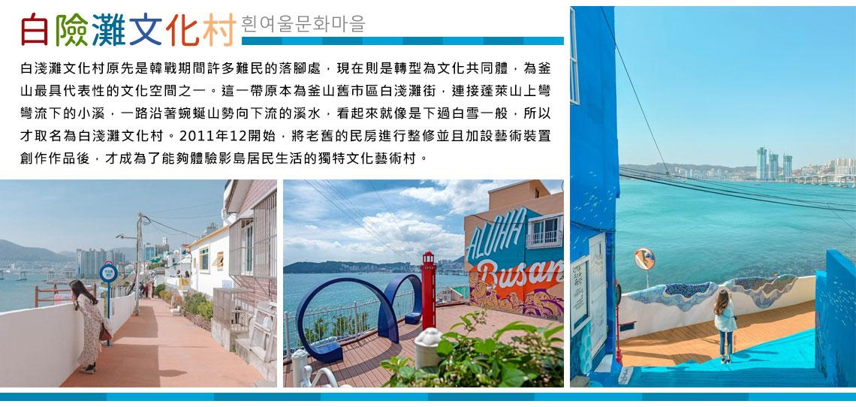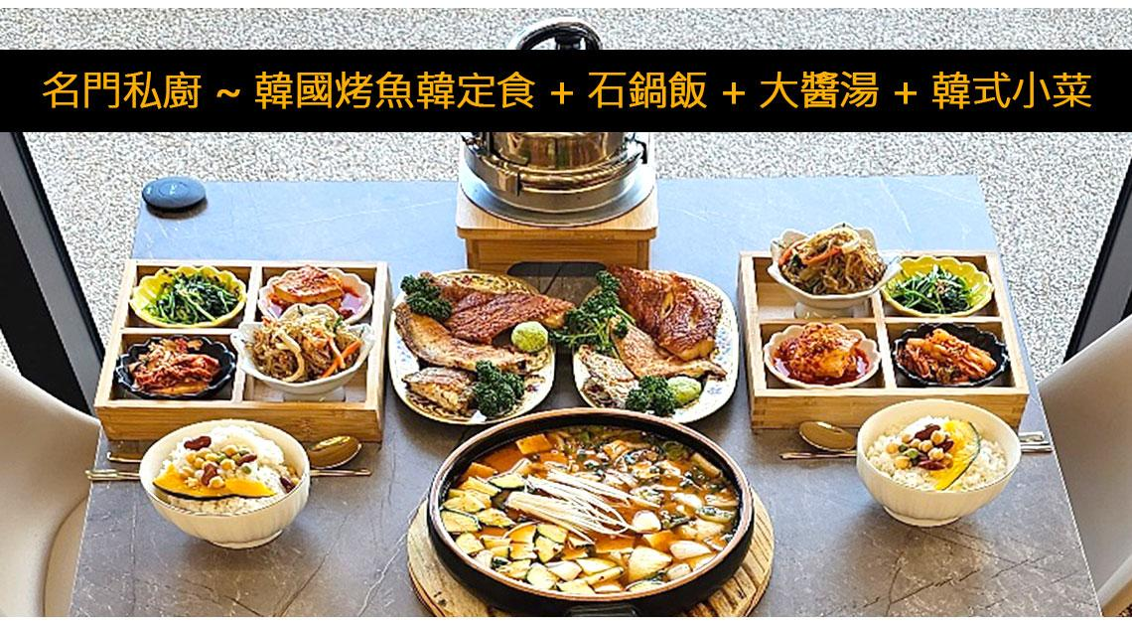

行程內容
第  1  天 | 桃園機場→清州機場→無心川櫻花道(季節性賞櫻) TPE/CJJ RF512 11:30~15:00  【無心川櫻花】無心川貫穿整個清州市中心，將清州分成上黨區和興德區，河流全長約33.5公里，是錦江的支流。三月底到五月的春季，在美麗的無心川河旁邊道路及休閒散步道路--無心川櫻花路被櫻花綻放成白茫茫的一片，一旁還有粉黃色的迎春花，吸引許多情侶和遊客前往。
第  1  天 | 早餐：XXX 中餐：XXX 晚餐：丹陽花園~直火燒肉+大醬湯+美味生菜+韓式小菜
第  1  天 | 住宿： 丹陽大明渡假村(二人一戶) 或同級
第  2  天 | 滿天下空中走廊SKY WALK→九景傳統市場→E WORD星光櫻花節(季節性賞夜櫻)(含門票+自由券+可愛動物農場+四季花園+星光纜車+83塔電梯券)  (預計期間限定2026年03月20日～04月10日,正確日期以E WORD公告為準)  註:E WORD園區內設施會不定時保養,依當下園區公告為主,敬請見諒  【滿天下空中走廊SKY WALK】擁有萬壑千峰眺望台、滑索和生態公園等設施。萬壑千峰所在的眺望台位於距離南漢江水面120米的高空，站在這裏能夠欣賞到小白山支流以及融匯到南漢江的美妙風景。眺望台外側突出的部分是按照三足鳥進行設計的，這條天空之路使用三層高強度透明鋼化玻璃製成，站在這裏能夠感受到到驚險刺激。漫步在長600余米的螺旋形散步陸上，能夠360度欣賞到小白山、嶽月山等白頭大幹的著名山脈。  【九景市場】屬於忠清北道丹陽郡規模最大的傳統市場，至今仍保留韓國鄉下市集的古樸韻味，走入其中感受當地居民的生活日常，笑容燦爛、親切溫暖的大叔大嬸與爺爺奶奶，帶給旅客與眾不同的旅遊體驗。由於蒜頭為當地名產，招牌美食蒜頭血腸、蒜頭炸雞。  【E WORLD星光櫻花節】為全韓國唯一的夜櫻慶典，呈現如夢似幻的氛圍。漫步其中，彷彿來到新世界。慶典不僅將以830萬個LED燈裝飾整個E WORLD園區，遊樂園中的每條街道也準備了各式各樣的街頭表演、豐富的體驗活動、粉紅市集等，讓人目不暇給。
第  2  天 | 早餐：飯店內用 中餐：【韓國美食100選】 馬鈴薯燉豬骨風味餐+季節小菜  晚餐：方便遊玩 敬請自理
第  2  天 | 住宿： 大邱 ENCORE 或 大邱RUBATO 或 大邱二月飯店 或 釜山TT(龜浦洞) 或 釜山ARBAN CITY 或同級
第  3  天 | 韓國最著名的櫻花饗宴～【鎮海軍港節(季節性賞櫻)】→【長福山公園(季節性賞櫻)】→【余佐川羅曼史橋(季節性賞櫻)】→【安民路(季節性賞櫻)】→【慶和火車站(季節性賞櫻)】→西面鬧區  【鎮海軍港節(賞櫻)】是韓國最具代表性的賞櫻勝地，共種植8萬多棵櫻花樹。每逢櫻花盛開的3月底至4月初為此處櫻花盛開時節，粉白相間的櫻花樹花技招展，擁有無限美麗的余佐川櫻花道與火車鐵道兩旁連綿不絕的櫻花樹，給人置身仙境的幻覺。每年固定舉行為期10餘天的慶典盛會不管是規模還是歷史層面上都是韓國最大的櫻花慶典。  【長福山雕刻公園(賞櫻)】位於馬山與鎮海之間的長福路尾端，有著鎮海關門作用的公園，1979年為了恢復山勢而加建公園，在公園內可將只屬於鎮海的平靜海洋一覽無遺。週邊有大光寺、振興寺等寺廟。  【余佐川(賞櫻)】曾是MBC電視臺戲劇《羅曼史》主要拍攝取景地，以身為鎮海賞櫻聖地為名，劇中兩位主角在參觀完鎮海軍港祭後於余佐川的橋座上初次相遇。每逢4月份春季時節，櫻花開滿遍布於整座城市，這也是鎮海被推選為最美麗的賞櫻地區主要原因，從各地遠道而來賞花的遊客歡歡喜洗聚集在櫻花樹下郊遊野餐的景象，也成為這裡更加亮眼的一道風景。  【安民路(賞櫻)】安民路有長達5.6Km 的櫻花樹蔭，可從綿密的櫻花縫細間看到的天空，低頭可俯瞰遍地雪花般的櫻花瓣，浪漫醉人。此處平日車輛不多，可在高大的櫻花林下悠閒漫步。在安民丘展望台上看鎮海，陽光反射發出閃閃銀光的大海和美麗的鎮海市。走到盡處可見鎮海和昌原的分界線，這裡有生態橋 (Eco Bridge)，是一個值得欣賞的景點。  【慶和火車站(賞櫻)】已停用的火車站，現開放給遊人，只是偶爾會有備用火車經過。路軌兩旁種滿了櫻花樹，景緻優美，是不少韓劇的取景處，亦是戀人們及家庭的消閒好去處。  【西面鬧區】釜山明洞之稱~西面，最大也最熱鬧的購物區，"西面1號街"是指從舊天佑莊至LG服務中心之間的一條寬8m、長330m的街道，位於釜山市釜山鎮區，是西面繁華的街道，以藝術街聞名。以"西面1號街"大型標誌為中心，四周聚集了許多酒吧和咖啡館。燈光絢爛的酒吧、美食街，總是充滿快樂、熱鬧的氛圍。
第  3  天 | 早餐：飯店內用 中餐：【明倫進士】~烤肉食放題 (熟食區+沙拉吧+飲料歡樂吧)  晚餐：方便遊玩 敬請自理
第  3  天 | 住宿： 釜山五花NORTH HARBOR 或 特二級原五花釜山CROWN HARBOR飯店 或 釜山特二五花SOLARIA 或海雲台 SONO MOON 或 釜山格蘭歐西里雅(帝寶兩房一廳) 公寓式酒店 或同級
第  4  天 | Blue Line Park海岸列車→海雲臺迎月路(季節性賞櫻)→加耶主題公園+塗鴉秀+韓服體驗(一小時)→韓國文化體驗營(水果大福DIY+韓服體驗+韓式下午茶)→小編私密景點~韓國最美的100條道路之一~三樂江邊公園+洛東江櫻花大道(季節性賞櫻)  【Blue Line Park海岸列車】位於海雲臺尾浦-青沙浦-松亭區段長達4.8公里的舊鐵道所改建而成，是釜山海雲臺觀光特區的核心觀光設施之一，沿著海岸線一路延伸的鐵軌欣賞美麗的海景。  【海雲臺迎月路】海雲臺過去是指釜山海雲臺區東邊沿海的冬柏島，現今主要是指被稱為「迎月路」的地方以及海岸線一帶與其附近的小山丘。又被稱為釜山蒙馬特的「迎月路」，自古以來就以蔚藍的大海、白沙灘、山茶樹及松樹相互輝映呈現出的絕佳景致而被列為釜山八景之一。海雲臺的看月坡及從靑沙浦觀月的風景公認最為典雅優美，因此也被列入大韓八景。  【伽倻主題公園】為了配合金海市豐富的旅游資源、促進金海市經濟發展而開發的觀光主題公園，在這裡可以通過遊戲、體驗活動、展覽等來看、來聽、來感受完整的古伽倻的燦爛歷史。致力於打造為忙碌的現代人提供休息的日常休閒空間，能夠和家人、戀人、朋友一起體會多樣文化的綜合文化空間。  【韓國文化體驗營(水果大福DIY)】水果大福DIY+韓服體驗+韓式下午茶  【三樂江邊公園+洛東江櫻花大道】三樂生態公園狹長的步道邊，每年春天都會開滿櫻花，兩側共1,200棟的櫻花林形成了壯觀的「櫻花隧道」。這裡也曾被選為「韓國最美的100條道路」，是全國知名的賞櫻聖地。全長7公里的公園順著洛東江所修建，在堤防上也有約5公里的散步道路。近來還新種了櫻花、山躑躅等植物，並增設展望台、休息區，讓這裡的環境更加舒適。
第  4  天 | 早餐：飯店內用 中餐：加耶園內套餐(主餐+韓式湯品+韓式小菜)  晚餐：名門私廚~韓國烤魚韓定食+石鍋飯+大醬湯+豐富小菜
第  4  天 | 住宿： 釜山五花特二級 ISQUARE 酒店 或 釜山五花NORTH HARBOR 或 特二級原五花釜山CROWN HARBOR飯店 或 釜山格蘭歐西里雅(帝寶兩房一廳) 公寓式酒店 或海雲台 SONO MOON 或同級
第  5  天 | 積木村(甘川洞文化村)→韓流時尚彩粧店→白險灘文化村→東大新洞櫻花隧道(季節性賞櫻)→城安街商圈(韓劇阿爾罕布拉宮的回憶的拍攝地)→清州  【甘川洞文化村】夢之城釜山的馬丘比丘“藝術工廠多大浦”的公共項目建設讓老城區脫胎換骨。將沙下區甘川二洞一帶的空房和巷弄改造成小區歷史畫廊和酒吧等，重新創造夢之文化藝術平臺。彩色的房子層疊出別具特色的景致，是一個適合探索、拍照的好地方。  【白險灘文化村】這一帶原本為釜山舊市區白淺灘街，連接蓬萊山上彎彎流下的小溪，一路沿著蜿蜒山勢向下流的溪水，看起來就像是下過白雪一般，所以才取名為白淺灘文化村。將老舊的民房進行整修並且加設藝術裝置創作作品後，才成為了能夠體驗影島居民生活的獨特文化藝術村。  【城安街商圈】清州城安街(城內路)商圈。 忠清北道最大城市的「清州」，有一處媲美「首爾明洞」的熱鬧商圈，就是「城安街」(或稱城內路)， 無論是美妝丶服飾丶文具..等各類商品，在這裡都可以買到，還有電影院丶HOMEPLUS賣場等，商圈機能相當好。 此外，先前熱播韓劇《阿爾罕布拉宮的回憶》第13.14集，劇中所說的"明洞"其實就是在城安街唷！！！
第  5  天 | 早餐：飯店內用 中餐：【海女廚房】韓式貝類海鮮刀削麵+韓式泡菜  晚餐：方便逛街，敬請自理
第  5  天 | 住宿： J-ONE酒店 或同級
第  6  天 | 清州機場→桃園機場 CJJ/TPE RF511 09:10~10:40  集合前往機場，揮別短暫的韓國之旅，互道珍重後，返回台灣溫暖的家。
第  6  天 | 早餐：發放韓幣6000機場自由用餐或酒店內用 中餐：XXX 晚餐：XXX
第  6  天 | 住宿： 溫暖的家

注意事項
《成團人數》
- 本行程最低出團人數16人以上(含)，最多為42人以下(含)，台灣地區將派遣合格領隊隨行服務。
《行程費用不包含以下項目》
- 售價不含全程領隊、導遊及司機之服務費，每人每日300元台幣。
- 個人新辦護照費用。
- 旅遊平安保險及旅遊不便險。
- 若於韓國確診時之隔離飯店及相關車資等費用。
- 返台檢疫要求之檢測、隔離飯店及相關車資等費用。
- 純係私人之消費：如行李超重費、自購商品、飲料酒類、洗衣、電話、電報及私人交通費。
- 若為一位大人 或 一位大人帶一位嬰兒報名參加，或需求單人入住一間房，需加收單房差。
- 一經確認後如個人因素取消或被拒絕入境韓國，將無法申請退費。
- 團體旅責險不包含當地染疫後的所有醫療費用。
《可依航空注意事項》
- 此團型使用團體機位，航班不可指定、不可延回、不可更改進出點、不可指定座位。
- 若需指定航班，建議改訂個人機票，以確保訂到您所需之航班，加價幅度依各航空公司之規定，另外提供報價。
- 航空公司保留航班時間調整及變更之權利。
- 此航班包含手提行李10公斤來回，拖運行李20公斤來回。
- 此航班機上不含餐食和水。
- 請務必於起飛前3小時抵達機場辦理登機手續，逾時關櫃旅客需自行負責。
- 可依航空關櫃時間為起飛前45分鐘，逾時未能辦妥登機手續敬請自行負責。
《參團須知與相關提醒》
- 以上行程僅供參考，正確之行程內容、班機時間、降落城市及住宿飯店，請以行前說明會資料為準。
- 團體若為特殊拜會團、會議參展團、學生團體，不適用於本行程之報價，需另行報價。
- 本行程恕不接受韓籍旅客及其家屬參團;當地參團須提供來回電子機票，恕不接受於韓國打工度假及工作者參團。
- 特殊規定如下：參加本行程若逢以下條件限定，費用需另計：
A.此行程報價限持中華民國護照散客參團適用，整組包團、參展團、會議團、學生團等特殊團體需另行估價，詳情請洽詢您的服務人員。旅客若提供或隱瞞不實資料經查明屬實，本公司有權拒收訂單，此為維護雙方誠信及旅遊品質，造成不便之處，敬請見諒。
B.學生及外籍人士(不含韓國籍)，單持一本外國護照者，每人需加收NTD6,500元。
C.單筆訂單不足24歲及65歲以上報名人數不可超過半數，若超過半數則價格另議～請洽業務人員。
D.此行程報價僅適用於正常之散客報名，如遇特殊團體則團費需另計～請洽業務人員。
- 本行程設定為團體旅遊行程，故為顧及旅客於出遊期間之人身安全及相關問題，於旅遊行程期間，恕無法接受脫隊之要求；若因此而無法滿足您的旅遊需求，建議您另行選購團體自由行或航空公司套裝自由行，不便之處，尚祈鑒諒。亦不接受單幫客，僅能接受持台灣護照之旅客參團，持非台灣護照者，請洽業務人員另行報價確認。
- 本團體行程景點若客人不參加者，視為自動棄權，恕無法退費，本產品報價中所含景點門票等均按旅行社扣價核算，旅客不再享受其他折扣與優惠，亦不另行退還差價。
- 為考量旅客自身之旅遊安全並顧及同團其它團員之旅遊權益，年滿70以上及行動不便者之貴賓須有同行家人，方始接受報名，不便之處，尚祈鑑諒。
- 韓國因響應環保減少廢氣、汽機車、大型車停車超過3分鐘即須熄火關閉引擎，否則將會記點罰款，故司機會等客人上車後再開引擎及空調，請見諒！

